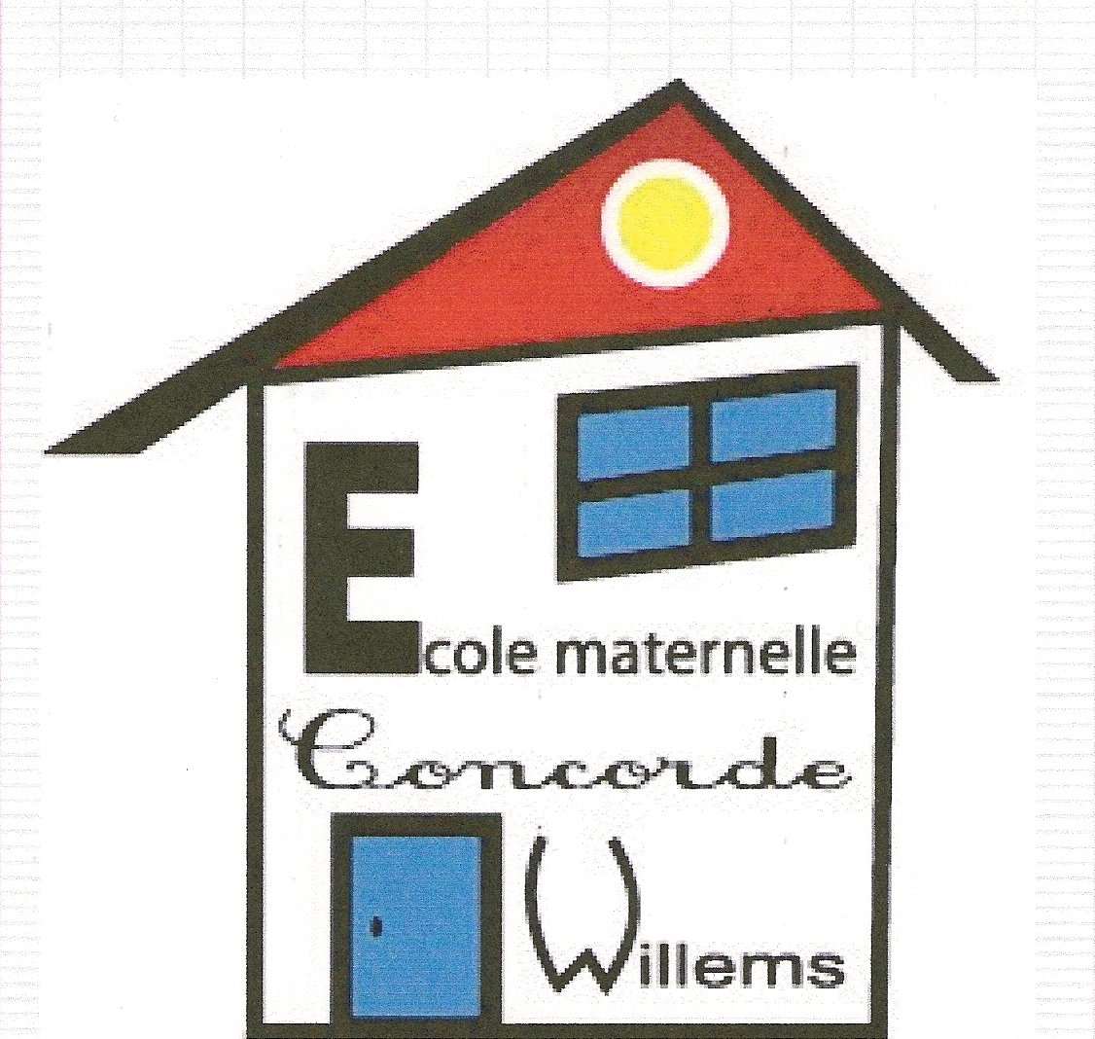
Ecole maternelle Concorde
Allée Marcel Derieppe 59780 Willems
Tel : 03.20.79.39.52.

Note de rentrée
Année scolaire 2012-2013
Une année nouvelle commence.toute l’ équipe éducative la souhaite riche
en évennements et passionnante. pour vous et vos enfants.
Voici les principales informations pour bien vivvre à l’ école.
Bonne rentrée ,bonne année scolaire et un grand merci pour votre collaboration
Bien être des enfants :
Afin d’ assurer une meilleure hygiène,il est demandé à chaque famille d’ apporter une boîte distributrice de mouchoirs.
Il est souhaitable que les vêtements soient marqués(surtout les bonnets,cagoules et écharpes).En cas de perte une boîte est à votre disposition dans le hall,nous y mettons les objets trouvés.
Ayez la gentillesse d’ habiller votre enfant de vêtements pratiques (afin de faciliter le passage aux toilettes) et peu salissants(activités en classe et recréations sur des sols souvent humides ).
Afin de faciliter la circulation des enfants et des parents dans le couloir,il est souhaitable de laisser les poussettes dans le forum et d’ y terminer l’ habillage.

Les petits jouets pour la récréation,sont tolérés,exceptés les « armes »(pistolet,épée..)objets métalliques et billes.
Les parents doivent veiller à ce que les enfants n’ apportent à l’ école ni jouets ,ou objets dangereux,ni objets ou bijoux de valeur.Nous déclinons toute responsabilité pour ces objets égarés,perdus ou échangés.

Aucune école n’ est à l’ abri des poux .Les parents doivent par conséquent être très vigilants et surveiller régulieremnt la chevelure de leurs enfants.Il existe désormais des produits efficaces.
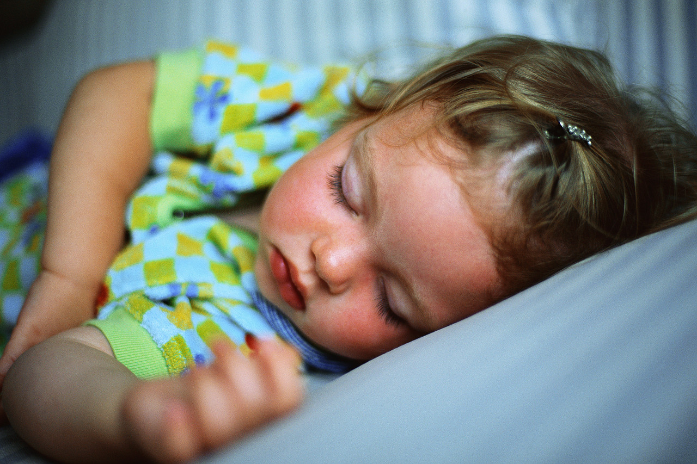
Sieste : Tous les enfants nés en 2009 et 2010 ont un repos allongé,dans les dortoirs pour les plus jeunes et dans la classe « porte orange » pour les autres.
Les enfants qui ne sont pas endormis partent en activité dans leur classe à partir de 14h30.
Collation :Un verre de lait ou d’eau sera distribué à chaque enfant vers 10h00.
Photos : Les éleves de la classe de Mmes Grulois,Houpline , Pieters apporteront deux photos à l’ école dès le début de l’ année.Merci.
Horaires :
L’ école fonctionne les lundi,mardi,jeudi et vendredi toute la journée.Les heures libérées seront utilisées efficacement par les enseignants :réunions et soutien le midi de 11h30 à 12h10 (3 jours /semaine).........
Les parents veilleront à respecter les heures d’ entrée et de sortie.
Entrées : le matin : de 8h20 à 8h30 dans chaque classe
l’ après midi :de 13h20 à 13h30.
Sorties :le midi : à 11h30 dans chaque classe
le soir : à 16h30 dans chaque classe

Absences :
Veuillez avoir la gentillesse de nous prevenir au plus tôt du motif et de l’ absence de votre enfant avec un mot écrit ou certificat médical.(pour une maladie infantile éruptive merci de préciser par écrit medical la non contagion au retour de l’ enfant en classe.).Sa bonne adaptation en classe dépendra de la régularité de sa scolarité.

Propreté : L’enfant qui fréquente l’ école doit être propre.Les enfants nés en 2009 et 2010 doivent accrocher à leur porte manteau un change marqué dans un sac.Si nous devions utiliser le change l’ école ,nous vous demandons de nous rendre le linge prêté ,propre le plus vite possible.

Restaurant scolaire : Il fonctionne les lundi,mardi ,jeudi et vendredi à l’ école Concorde pour les plus petits(classe de Mme Houpline et de Mme Grulois), et au restaurant scolaire , rue des écoles pour les autres éléves.Merci de prévoir pour les plus petits un tablier à manches en coton.
L’inscription se fait chaque matin à l’ entrée de chaque classe .
La facturation établie par le trésor public vous sera transmise mensuellement.
Garderie scolaire : Annexée à l’ école maternelle Concorde,elle fonctionne au 11 rue des écoles.
Elle est ouverte -les lundi ,mardi,jeudi et vendredi le matin de 7h00 à 8h20
et le soir de 16h30 à 18h30.
-les jours de petites vacances,des CLSH sont mis en place.
L’ inscription à la garderie du soir se fait le matin à l’ entrée des classes.
La facturation établie par le trésor public vous sera transmise mensuellement.

Coopérative scolaire :
La coopérative participe au financement des projets pédagogiques :elle permet de soutenir les projets de classe et d’agrémenter la vie quotidienne des classes.Le montant proposé est de 22 euros pour un enfant,40 euros pour 2 enfants d’une même fratrie.Le règlement peut être reçu en chéque à l’ ordre de l’ occe maternelle Concorde.
En cas de difficulté n’ hésitez pas à nous en parler.

Assurance scolaire : l’ assurance individuelle est nécessaire.Votre assureur personnel peut vous fournir une attestation avec responsablité civile et individuelle d’ accident, sinon la MAE partenaire de l’ école publique vous propose plusieurs formules(imprimé joint ou disponible à l’ école).
Dans tous les cas vous renseignerez avec exactitude la rubrique assurance sur la fiche de renseignements.Merci

Réglement intérieur :
Le réglement intérieur doit être révisé chaque année et approuvé lors du premier conseil d’ école .Veuillez accepter le réglement en cours en signant le petit coupon relatif à ce document dans le cahier de liason.
Réunion d’ information :
Une réunion d’ information générale aura lieu le jeudi 13 septembre 2012 à 18h30
dans la salle de jeux de l’ école .
Ordre du jour : -Présentation des classes et réflexion sur la note de rentrée.
-Préparation des élections des parents d’ éléves :
1/rôle du conseil d’ école ,2/appel des candidatures et 3/calendrier des élections.
Une réunion aura lieu pour chaque classe aux jours et heures suivants
Classe de Mme Grulois et Mme Houpline le samedi 6 octobre2012 dans la matinée .
Classe de Mme Valcke et Mme Pieters le jeudi 20 septembre 2012 à 18h00 dans les classes
En cas de difficulté scolaire,vous pouvez contacter Mme Pardessus ,psychologue scolaire au 03.20.75.04.36
Mr Deperne,enseignant référent au 09.64.40.19.06
Restant à votre écoute à tout moment,merci d’ avoir pris note de ce présent règlement.

Pour l’ équipe éducative , la directrice Marie Héléne Pieters.

